DOTAZNÍK / PŘIHLÁŠKA KE KURZU

Jméno a příjmení:
Datum narození:
Adresa:
Telefon:
E- mail:
Pohlaví:
Konfekční velikost:
Výška:
Váha:
Velikost nohy:
(Uveďte ideálně velikost dle EUR číslování)
Pokud máte své potápěčské vybavení, vypište ho jednotlivě prosím zde. Pokud žádné nemáte, my Vám ho rádi půjčíme;-):

Zkušenosti s potápěním/licence/certifikace :

Odesláním dotazníku na prodive@prodive.cz prohlašujete, že jste všechny informace uvedli pravdivě a že Váš zdravotní stav Vás nijak neomezuje v činnosti potápění.
Berete také na vědomí, že se budete potápět na vlastní nebezpečí.
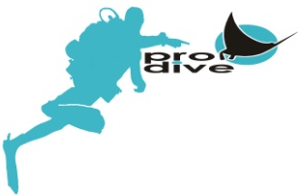

Děkujeme Váš tým Pro Dive

